|  |  |
| --- | --- |
| **PUNTA CANA & SANTO DOMINGO COMBINADO REYES ARAJET** | |
| Punta Cana, un excelente destino para descansar y disfrutar de unas vacaciones, gracias a sus hermosas playas de agua color turquesa y arenas blancas que deleitan la vista, también puede encontrar numerosos hoteles de todo tipo y condición, parques acuáticos, restaurantes, bares y discotecas. Se trata de una pequeña ciudad de vacaciones en el Caribe.  Santo Domingo cuenta con áreas muy variadas e interesantes para el turismo, tanto para el interno como para el externo. Por ser la ciudad primada de América, posee construcciones antiquísimas de valor incalculable. Basta con pasearse por la Zona Colonial, para darse cuenta de la importancia y la belleza de estas construcciones. Por las noches, este lugar se convierte en deleite de jóvenes y adultos, ya que posee una gran cantidad de bares y zonas de esparcimiento. | |
| **NUESTRO PLAN INCLUYE (POR PERSONA)** | **NUESTRO PLAN NO INCLUYE (POR PERSONA)** |
| • Tiquetes aéreos Bogotá Punta Cana – Santo Domingo Bogotá Vía Arajet.  • Impuestos del tiquete.  • Articulo personal (debe caber debajo del asiento delantero).  • Maleta de bodega de 20 kg, y asignación de silla estándar.  • Check-In en aeropuerto.  • Traslados aeropuerto – hotel playa – hotel ciudad – aeropuerto en compartido.  • 5 noches de alojamiento en el hotel elegido en Punta Cana  • Alimentación todo incluido (desayunos, almuerzos y cenas).  • Snacks entre comidas.  • Bebidas y licores ilimitados (+18).  • Shows de entretenimiento diurno y nocturno.  • Toallas para la playa y las piscinas.  • Deportes acuáticos NO motorizados.  • 1 noche de alojamiento en el hotel elegido en Santo Domingo.  • Alimentación 1 desayuno.  • Tarjeta de asistencia médica para menores de 85 años.  • Propinas e impuestos hoteleros.  • Obsequio 2GB de internet por habitación. (La SIM Card es un obsequio, si no es compatible con su teléfono no hay reembolso). | • Servicios de lavandería, internet, llamadas a larga distancia.  • Llamadas nacional, internacional ni a celular.  • Gastos no estipulados EN EL PROGRAMA. |

**VIK ARENA BLANCA (4*)**

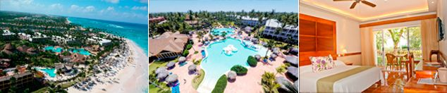

**NOVUS PLAZA HODELPA (3*)**

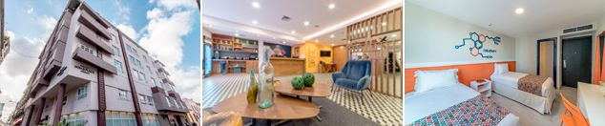

**PRECIO POR PERSONA EN DÓLARES AMERICANOS.**

|  |  |  |  |  |  |  |  |  |
| --- | --- | --- | --- | --- | --- | --- | --- | --- |
| VIGENCIA  DE COMPRA | DESDE | HASTA | NOCHES | SENCILLA | DOBLE | TRIPLE | 1ER NIÑO  (2-5) | 2DO NIÑO  (6-12) |
| 31 oct 25 | 06-ene-26 | 12-ene-26 | 6 | $ 1.525 | $ 1.219 | $ 1.149 | $ 639 | $ 915 |

**OCCIDENTAL CARIBE (4*)**

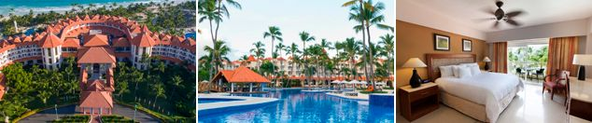

**HODELPA CARIBE COLONIAL (4*)**

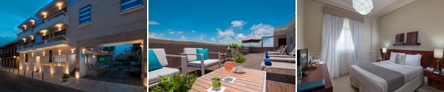

**PRECIO POR PERSONA EN DÓLARES AMERICANOS.**

|  |  |  |  |  |  |  |  |  |
| --- | --- | --- | --- | --- | --- | --- | --- | --- |
| VIGENCIA  DE COMPRA | DESDE | HASTA | NOCHES | SENCILLA | DOBLE | TRIPLE | 1ER NIÑO  (2-5) | 2DO NIÑO  (6-11) |
| 31 oct 25 | 06-ene-26 | 12-ene-26 | 6 | $ 2.049 | $ 1.425 | $ 1.335 | $ 989 | $ 1.015 |

**SUNSCAPE COCO PUNTA CANA (4*)**

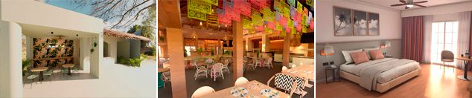

**HODELPA CARIBE COLONIAL (4*)**



**PRECIO POR PERSONA EN DÓLARES AMERICANOS.**

|  |  |  |  |  |  |  |  |  |
| --- | --- | --- | --- | --- | --- | --- | --- | --- |
| VIGENCIA  DE COMPRA | DESDE | HASTA | NOCHES | SENCILLA | DOBLE | TRIPLE | 1ER NIÑO  (2-5) | 2DO NIÑO  (6-12) |
| 31 oct 25 | 06-ene-26 | 12-ene-26 | 6 | $ 1.925 | $ 1.439 | $ 1.409 | $ 985 | $ 1.009 |

**GRAND SIRENIS PUNTA CANA RESORT (5*)**

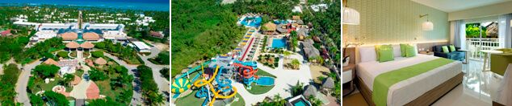

**DOMINICAN FIESTA HOTEL (5*)**

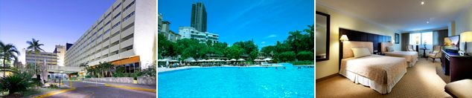

**PRECIO POR PERSONA EN DÓLARES AMERICANOS.**

|  |  |  |  |  |  |  |  |
| --- | --- | --- | --- | --- | --- | --- | --- |
| VIGENCIA  DE COMPRA | DESDE | HASTA | NOCHES | SENCILLA | DOBLE | TRIPLE | NIÑO  (2-11) |
| 31 oct 25 | 06-ene-26 | 12-ene-26 | 6 | $ 2.259 | $ 1.779 | $ 1.679 | $ 1.199 |

**GRAND BÁVARO PRINCESS (5*)**

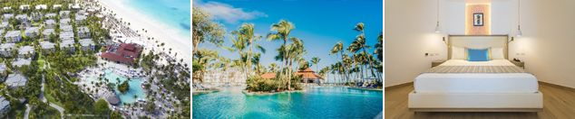

**DOMINICAN FIESTA HOTEL (5*)**



**PRECIO POR PERSONA EN DÓLARES AMERICANOS.**

|  |  |  |  |  |  |  |  |
| --- | --- | --- | --- | --- | --- | --- | --- |
| VIGENCIA  DE COMPRA | DESDE | HASTA | NOCHES | SENCILLA | DOBLE | TRIPLE | NIÑO  (2-11) |
| 31 oct 25 | 06-ene-26 | 12-ene-26 | 6 | $ 2.025 | $ 1.819 | $ 1.715 | $ 1.419 |

|  |  |  |  |
| --- | --- | --- | --- |
| **OPCIONALES EN DESTINO** | | | |
| **Buggies & 4 Wheels**  Conduce en un recorrido especialmente diseñado para llevarte a conocer los secretos de esta exótica isla tropical.  **Incluye:**  *Transporte desde y hacia el hotel Zona Punta Cana  *Vehículo pequeño todoterreno.  *Disponible para ocupación individual (1 pax), doble (2 pax), triple (3 pax) y familiar (4 pax).  **Desde USD 71 por persona** | **Coco Bongo**  Un espectáculo de clase mundial y sinónimo de diversión! Este club propone una fantástica noche de Disco y Show que recordarás toda tu vida.  **Incluye:**  *Transporte desde y hacia el hotel Zona Punta Cana  *Entrada regular  *Admisión  *Barra Libre  *Show  **Desde USD 96 por persona** | **Excursión a Isla Saona**  Sus playas vírgenes, exuberantes palmeras y aguas turquesa hacen que sea una de las regiones más encantadoras de República Dominicana  **Incluye:**  *Transporte desde y hacia el hotel Zona Punta Cana  *Paseo en catamarán con animación y barra abierta.  *Tiempo de playa  *Almuerzo buffet con aguas y refrescos.  *Regreso en lancha rápida.  **Desde USD 107 por persona** | [**Pregunta por estas y más excursiones**](https://api.whatsapp.com/send?phone=573124652830) |
|  |  |  |

|  |
| --- |
| **TERMINOS Y CONDICIONES** |
| • Reserva hasta agotar existencia  • Se consideran niños de 2 a 11 años  • Aplica suplementos para otras fechas  • Los precios mencionados son condicionales hasta el momento que se confirme la reserva  • Estas tarifas pueden variar si se cambian hoteles, fechas de viaje, servicios, número de  Integrantes y temporadas especiales, en estos casos pueden aplicar suplementos  • Para viajar se requiere pasaporte con vigencia mínima de 6 meses, cédula de ciudadanía original.  • Diligenciar para la entrada y la salida a República Dominicana el E-ticket con mínimo 7 días de anticipación al viaje. [CLICK AQUÍ](https://eticket.migracion.gob.do/) |
| **PARA TENER EN CUENTA** |
| • Alojamiento pago en dólares americanos.  • Tarifas e impuestos sujetos a cambios sin previo aviso.  • En caso de no SHOW se aplica penalidad del 100 % sobre el valor del paquete.  • Es importante que este en el aeropuerto como mínimo con cuatro (4) horas antes de la salida del vuelo.  • El tiquete después de emitido NO es reembolsable, NO es endosable, y aplican penalidades que la aerolínea disponga.  • Para adultos mayores de 85 años y hasta 99 años el valor de suplemento por asistencia médica es de Usd 2 dólares diarios  • Para menores de edad deben presentar pasaporte, registro civil de nacimiento y permiso autenticado en notaria por los padres.  La mayoría de habitaciones cuentan con cama doble o matrimonial 125cm ancho X 180cm largo |
| https://tureserva.com.co/wp-content/uploads/2019/05/550X79.png |